《网络与通信》课程实验报告
实验三：数据包结构分析
姓名 | 胡才郁 |  | 院系 |  | 计算机学院 |  |  | 学号 |  | 20121034
任课教师 |  | 刘通 |  |  |  | 指导教师 | 刘通
实验地点 |  | 计708 |  |  |  | 实验时间 | 2022.10.14
实验课表现 |  | 出勤、表现得分(10) |  |  |  | 实验报告  得分(40) |  |  | 实验总分
 |  | 操作结果得分(50)
实验目的：
- 了解Sniffer的工作原理，掌握Sniffer抓包、记录和分析数据包的方法；
- 在这个实验中，你将使用抓包软件捕获数据包，并通过数据包分析每一层协议。
实验内容：
使用抓包软件捕获数据包，并通过数据包分析每一层协议。
实验要求：（学生对预习要求的回答）（10分） |  |  |  |  |  |  |  |  |  |  | 得分：
  - 常用的抓包工具
- Wireshark
是一个功能十分强大的开源的网络数据包分析器，可实时从网络接口捕获数据包中的数据。它尽可能详细地显示捕获的数据以供用户检查它们的内容，并支持多协议的网络数据包解析。
- Hping
Hping是最受欢迎和免费的抓包工具之一。它允许你修改和发送自定义的ICMP，UDP，TCP和原始IP数据包。此工具由网络管理员用于防火墙和网络的安全审计和测试。
HPing可用于各种平台，包括Windows，MacOS，Linux，FreeBSD，NetBSD，OpenBSD和Solaris。
- Fiddler
Fiddler工具非常经典且强大，它可以提供电脑端、移动端的抓包、包括 http 协议和 https 协议都可以捕获到报文并进行分析；可以设置断点调试、截取报文进行请求替换和数据篡改，也可以进行请求构造，还可以设置网络丢包和延迟进行APP弱网测试等。
Fiddler 的第一个优点，就是功能强大并齐全；第二个优点就是Fiddler是开源免费的，所有的电脑只要安装就可以直接使用所有的功能！
但是Fiddler只能在Windows下安装使用。不巧的是我的操作系统是macOS，所以在这次实验中Fiddler我就不考虑了。
- TCPdump
TCPdump是专门作用于Linux命令行的抓包工具，它可以提供非常多的参数来对网络数据包进行过滤和定义。它抓取到的报文可以直接打印在Linux的命令行界面，也可以进行保存成文件。
不过由于是在命令行中完成全部的操作，没有图形化界面，对于初学者可能会使用起来不方便，不过对于熟悉CLI开发者应该而言更加灵活，这一点见仁见智。
顺带一提，大部分常用的抓包工具在Kali Linux下都有默认安装，本实验中有一部分也是使用Kali Linux进行实验，Kali Linux确实是网络安全人员最适合使用的Linux发行版。
实验过程中遇到的问题如何解决的？（10分） |  |  |  |  |  |  |  |  |  |  |  | 得分：
问题1：在抓取HTTPS请求的过程中无法正常处理
HTTP是超文本传输协议，信息是明文传输，HTTPS则是具有安全性的SSL加密传输协议。HTTP和HTTPS使用的是完全不同的连接方式，HTTP的连接很简单,是无状态的。HTTPS协议是由SSL+HTTP协议构建的可进行加密传输、身份认证的网络协议，由于其安全性，需要对Wireshark进行手动配置才可以抓取。
通过设置SSLKEYLOGFILE环境变量，可以指定浏览器在访问SSL/TLS网站时将对应的密钥保存到本地文件中，有了这个日志文件之后Wireshark就可以将报文进行解密了。

问题2：抓取IP数据包时，首部和校验字段一直显示为失效
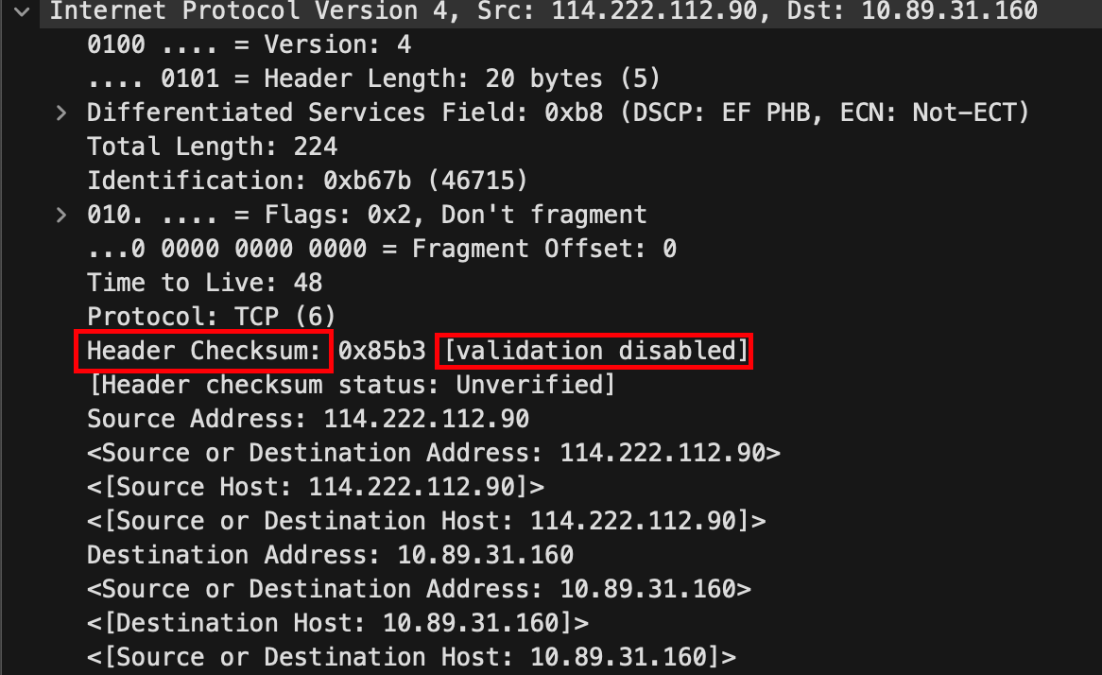

图1. Wireshark中默认不提供IP首部校验和服务
使用Header Checksum字段数据无误的情况下，Wireshark默认不提供校验。这是由于目前很多网卡已经支持IP片以及IP/TCP/UDP等协议的校验和计算，当协议层发现网卡支持相应的特性时，会将相应的处理交给网卡操作。如上面提到的校验和，正常情况下，校验和由对应的协议层处理，但在网卡使能情况下会将其推迟到网卡层面处理，网卡处理结束后直接发送，这就是为什么Wireshark抓到的报文里面的校验和会提示不正确的原因。
解决方式为在协议的默认设置中勾选下图中的选项。
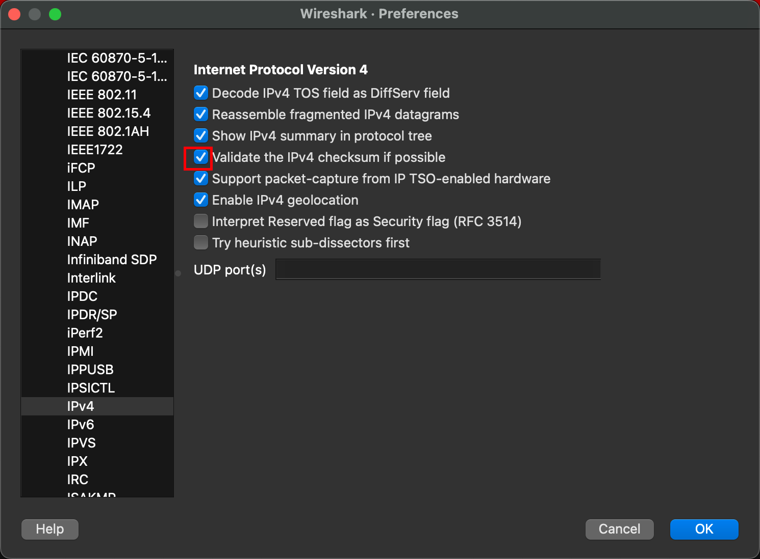

图2. 勾选Validate选项
问题3：Ping命令可以Ping通却抓不到相关的数据
原因是实验时一直挂着VPN。理想情况下，VPN会通过加密的，安全的专用网络来处理你的所有流量，使得第三方很难监控到你的网络浏览数据。Ping返回的数据到达了代理服务器使得本地的Wireshark不可以直接通过筛选目的地址的方式找到相关数据。
解决方式为关闭VPN代理后再使用Wireshark抓取，就可以正常的使用了。
本次实验的体会（结论）（10分） |  |  |  |  |  |  |  |  |  |  | 得分：
在本次实验中，我使用Wireshark对于多种数据包进行了抓包分析。
使用Wireshark进行抓包可以手动设置是否使用“混杂”模式还是普通模式，对于分析数据包而言，使用普通模式，关闭混杂模式不会出现多余的数据包，更有利于分析数据包结构。下图为Wireshark中对于是否使用“混杂”模式的选项设置。
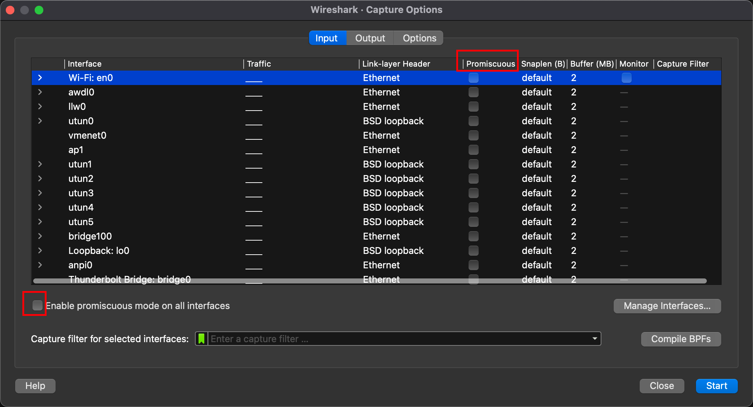

图3. Wireshark中关于是否使用混杂模式的设置
并且，上图也很好的体现了Wireshark可以抓流经不同网卡的数据包。在macOS操作系统下，默认网卡名称为en0，而Linux下默认网卡名称为eth0。
需要注意的是，此次实验我在两种操作系统下进行实验，一个为macOS，另一个为虚拟机中的Kali Linux，这样做的原因是使用虚拟机中的网络减少无关包的广播。
本次我主要做了两个实验，一个主要测试ping的DNS与ICMP，另一个测试curl的HTTP等等。由于我的宿主机连在校园网中并挂有VPN中，抓到的无关数据包较多，而Wireshark没有为DNS提供整体的流筛选功能，但是为HTTP提供了整体的流筛选功能。所以做ping实验时我使用虚拟机中的kali Linux减少无关的包抓取，做curl实验时使用macOS的流筛选功能方便观察。
数据在网络上是以很小的称为帧（Frame）的单位传输的，帧由几部分组成，不同的部分执行不同的功能。以数据链路层的“帧”为例。不同的“帧”是由对应于不同信息功能的多个部分组成。帧的类型和格式根据通信各方的数据链路层使用的协议确定，由网络驱动程序按照一定的规则生成，通过网络接口卡发送到网络，并通过网络传输到目的主机。
在正常情况下，网络接口卡会读取一个帧并进行检查。如果帧中携带的目的MAC地址与自己的物理地址一致或为广播地址，网络接口卡就会产生一个硬件中断，以引起操作系统的注意。然后，帧中包含的数据被发送到系统中进行处理，否则，帧被丢弃。但如果某块网卡被设置为“混杂”模式，该网卡将接收网络上传输的所有帧，这就形成了监控。
思考题：（10分）
思考题1：（4分） |  |  |  |  |  |  |  |  |  |  | 得分：
写出捕获的数据包格式。
此处以捕获HTTP数据包为例介绍，对于各个协议数据报的解释，将在下文中介绍。
对于本次实验操作，这里对抓取过程中所出现的内容进行了注释：
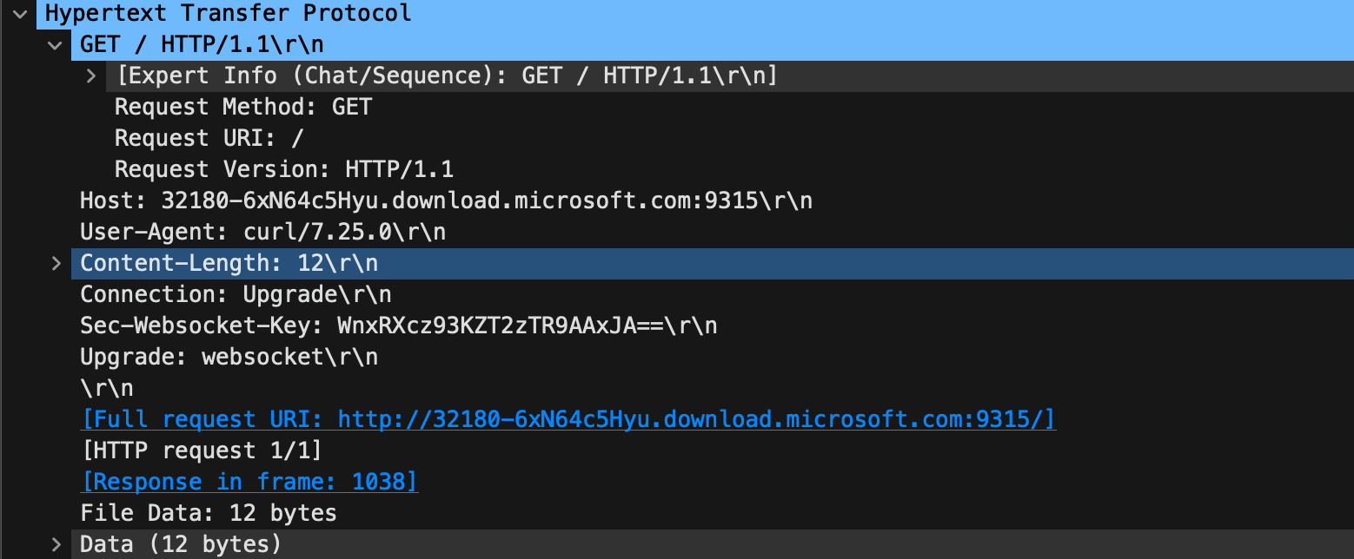

图4. Wireshark中捕获的HTTP协议包
上图中展示了此HTTP协议包的详细信息，例如请求方式为GET，协议版本为HTTP/1.1，请求URL为根目录“/”等等。
对于完成一次HTTP请求而言，具体可以分为以下几个步骤：
- 发送一个HTTP的请求
- 服务器收到我们的请求返回了一个SEQ/ACK进行确认
- 服务器讲HTTP的头部信息返回给客户端，在HTTP协议中，状态码200表示正常
- 客户端收到服务器返回的头部信息，向服务器发送SEQ/ACK进行确认
- 当发送完成之后，客户端就会发送FIN/ACK来进行关闭链接的请求。
HTTP常用字段解释解释如下：

表1. HTTP常用字段
# | 抓取HTTP Request的顺序，从1开始，以此递增
Result | HTTP状态码
Protocol | 请求使用的协议，如HTTP/HTTPS/FTP等
Host | 请求地址的主机名
URL | 请求资源的位置
Body | 该请求的大小
Caching | 请求的缓存过期时间或者缓存控制值
Content-Type | 请求响应的类型
Process | 发送此请求的进程：进程ID
Comments | 允许用户为此回话添加备注

HTTP请求报文主要由三部分组成，即请求行、请求头部、请求数据。其中，这三个部分分别包含如下常见字段：
- 请求行：
  - 请求方法，GET和POST是最常见的HTTP方法，除此以外还包括DELETE、HEAD、OPTIONS、PUT、TRACE。
  - 请求对应的URL地址，它和报文头的Host属性组成完整的请求URL。
  - 协议名称及版本号。
- 请求头：
- HTTP的报文头，报文头包含若干个属性，格式为“属性名:属性值”，服务端据此获取客户端的信息。
- 与缓存相关的规则信息，均包含在header中
- 请求体：
- 报文体，它将一个页面表单中的组件值通过param1=value1&param2=value2的键值对形式编码成一个格式化串，它承载多个请求参数的数据。

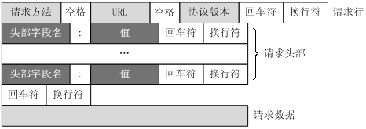

图5. HTTP数据包格式
思考题2：（6分） |  |  |  |  |  |  |  |  |  |  | 得分：
写出实验过程并分析实验结果。
本次实验采用抓包工具Wireshark进行，Wireshark会在捕获报文的时候自动记录捕获的时间，在解码显示时显示出来，分析问题时提供了很好的时间记录。
本实验中着重做了两个实验进行抓包分析，分别为Ping百度与curl请求百度数据的实验。这两个实验除了IP、Ethernet等相同协议外，第一个实验涉及DNS的请求与相应、ICMP，而第二个涉及HTTP与TCP的三次握手、四次挥手。
实验一：Ping百度
Ping百度，观察请求与相应信息。为了更好的反应IP数据包的分片操作，此处Ping使用-S参数发送4000Bytes.此处是用虚拟机中的Kali Linux和Kali原生安装的Wireshark进行实验。如下图所示，其中发送4000Bytes主要是为了观察IP报文长度大于MTU时的分片操作。
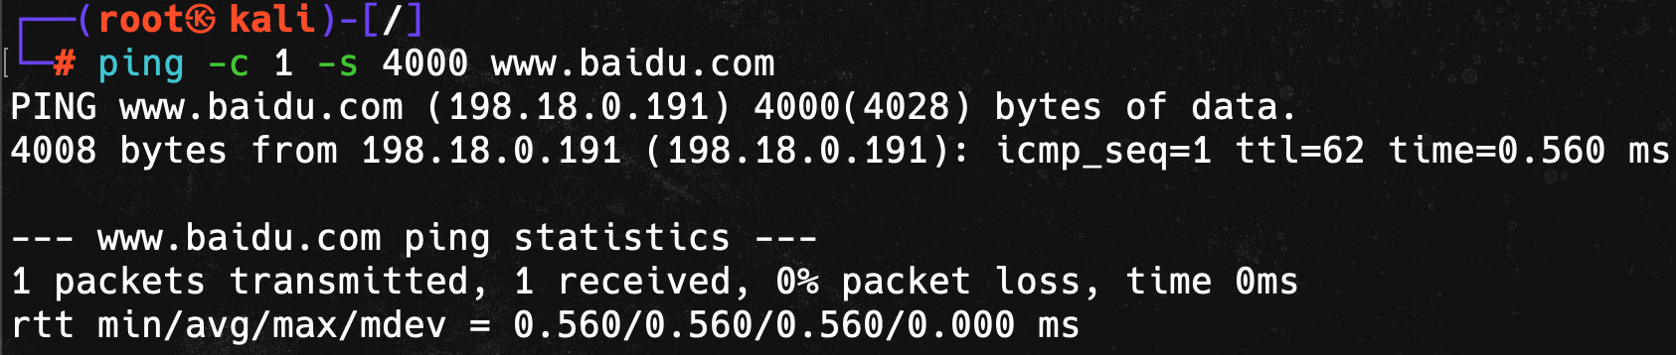

图6. Ping命令请求百度
Ping命令结束后，返回Wireshark查看结果。可以看到在ping百度这个过程中，对于较高层网络协议而言，用到了DNS、IP、ICMP。接下来从这些数据包中选取典型的进行分析。
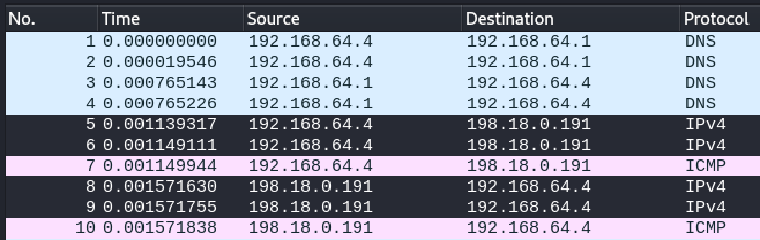

图7. Ping命令请求后，多种协议类型结果
观察图7可知，访问www.baidu.com网址，针对DNS协议，共有四条数据。两次DNS请求与两次DNS响应（请求与响应配对存在）。
出现两对DNS请求响应的原因是分别对www.baidu.com请求查询IPv4与IPv6地址。第一次DNS请求查询百度域名对应的IPv4地址，第二次DNS请求查询百度域名对应的IPv6地址。因为两次查询协议过程相同，故以第一次查询内容来进行分析，如下图所示。

图8. 各层协议分层
第一次查询的相应返回结果如上图所示，Wireshark帮助开发者进行各个协议之间的分层。从上到下分别对应计算机网络层次结构。

数据链路层 – Ethernet II
网络层 – IPv4
传输层 – UDP
应用层 – DNS
接下来针对这一条对于DNS查询内容，自底向上进行分析。

数据链路层：
对于图6中的第一行，Frame 3: 73 bytes on wire (584 bits), 73 bytes captured (584 bits) on interface eth0.它的意思是在0号网卡上数据帧号码3，捕获了73字节，即584位。需要注意的是，以太帧工作在数据链路层，在数据链路层中有MTU，也就是最大传输单元。任何一个以太帧都不能超过MTU设置的字节数（一般为1500字节），如果超过了，比如IP数据报太大了，就需要对IP数据报进行分片处理。这种分片操作会在下面分析IP数据报时具体解释。
以太帧有多种格式。其中最为常用的就是此处的Ethernet II帧格式，也就是Wireshark抓包最容易看到的。
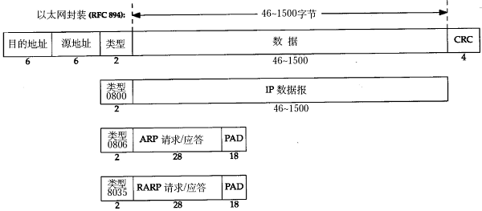

图9. Ethernet II帧格式
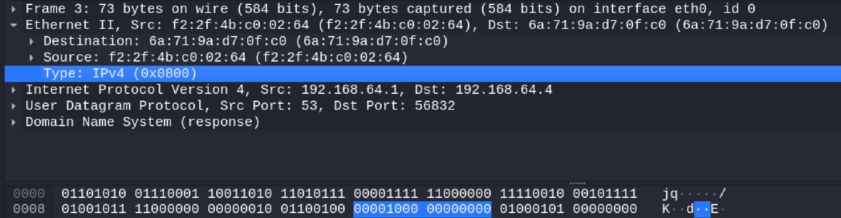

图10. Wireshark捕获Ethekrnet II帧
抓包Ethernet II可以清楚的看到里面包含了三个信息，Destination, Source, Type依次对应着图7中的目的地址、源地址、类型，而Type类型为IPv4说明它是一个IP包，版本是v4。Type类型对应的就是这个以太帧的上层层协议，其位数为16，即两个字节，对应图8中蓝色高亮部分，值为0x0800也与以太帧结构图吻合。
以太帧结构图上面还标明了Type还可以对应APR协议，也就是说，以太帧即可以与网络层相关联（IP协议），也可以与第二层数据链路层相关联（ARP协议）。此处的type，常用的有0x0806 ARP, 0x0835 RARP等等。

网络层
在网络层中分析IP协议的内容。IP数据报分为首部与数据部分，数据部分即传递的数据，比如TCP协议的数据，UDP协议的数据等等。

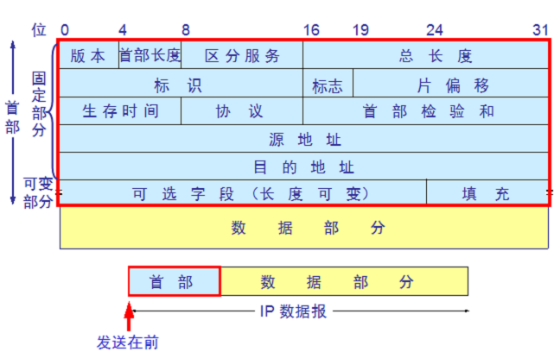

图11. IP数据报结构图
对首部而言，它是由不可变部分与可变部分来组成的。不可变部分长度固定，20个字节，也就是上图的前五行，每行从0-31共32位，也就是四个字节。4 * 5 = 20个字节，这20个字节是固定不变的。Wireshark捕获的IP数据报如下：
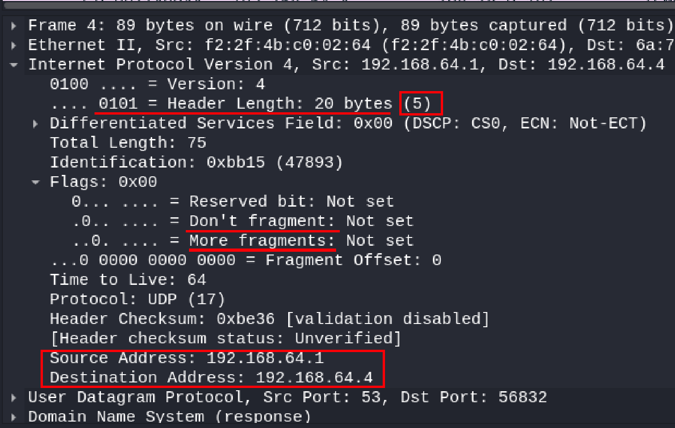

图12. Wireshark中IP数据报
Header Length是首部的长度，0101转换成十进制就是5，由于它的一个单位代表32位，也就是四个字节。所以5 * 4 = 20正好是20个字节。对于Total length，即IP数据报的总长度，首部加上数据部分的长度。Protocol字段为这个IP数据包包含的高层协议，此处为UDP，对应值为17。Source Address与Destination Address字段封装了源IP地址与目标IP地址。此处的Flags共3位，对应DF、MF的是否分片。由于这是DNS上层的IP数据报，所以长度较小，不需要分片，FLAG为000，之后会对于长度较大，需要分片的情况做讨论。
传输层
UDP的报文结构较为简单，分为源端口、目的端口、长度和校验和四个字段。四个字段每个占用16位，即两个字节。UDP的首部固定为8个字节，前两个字节Source Port 表示源端口，Destination Port表示目标主机的端口。长度Length是首部加上数据部分的长度，在下图值为55。55减去首部长度8，也就是图的最下方UDP payload中47bytes，表示此UDP数据报的数据部分为47字节。
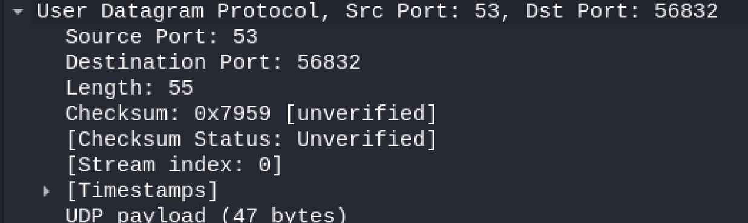

图13. 传输层UDP部分
应用层
此处应用层比较重要的字段即queries与answers，type A即查询IPv4数据，若type AAAA则查询IPv6数据，此处返回百度的IPv4地址为198.18.0.191。通过对于数据包整体的分析，也可以明确DNS是基于UDP协议的。
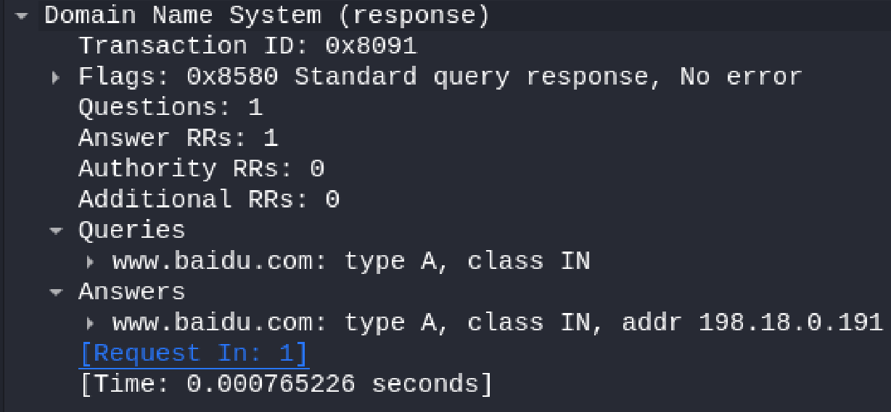

图14. 应用层DNS部分
分析结束敲下ping -S 4000 www.baidu.com命令后的一次DNS请求各个层的协议后，分析IP数据报的分片操作。由于数据链路层限制了MTU，因此此处ping的4000bytes超出了MTU限制，需要进行分片操作。观察下图的ping操作返回的数据中IP数据报的部分：
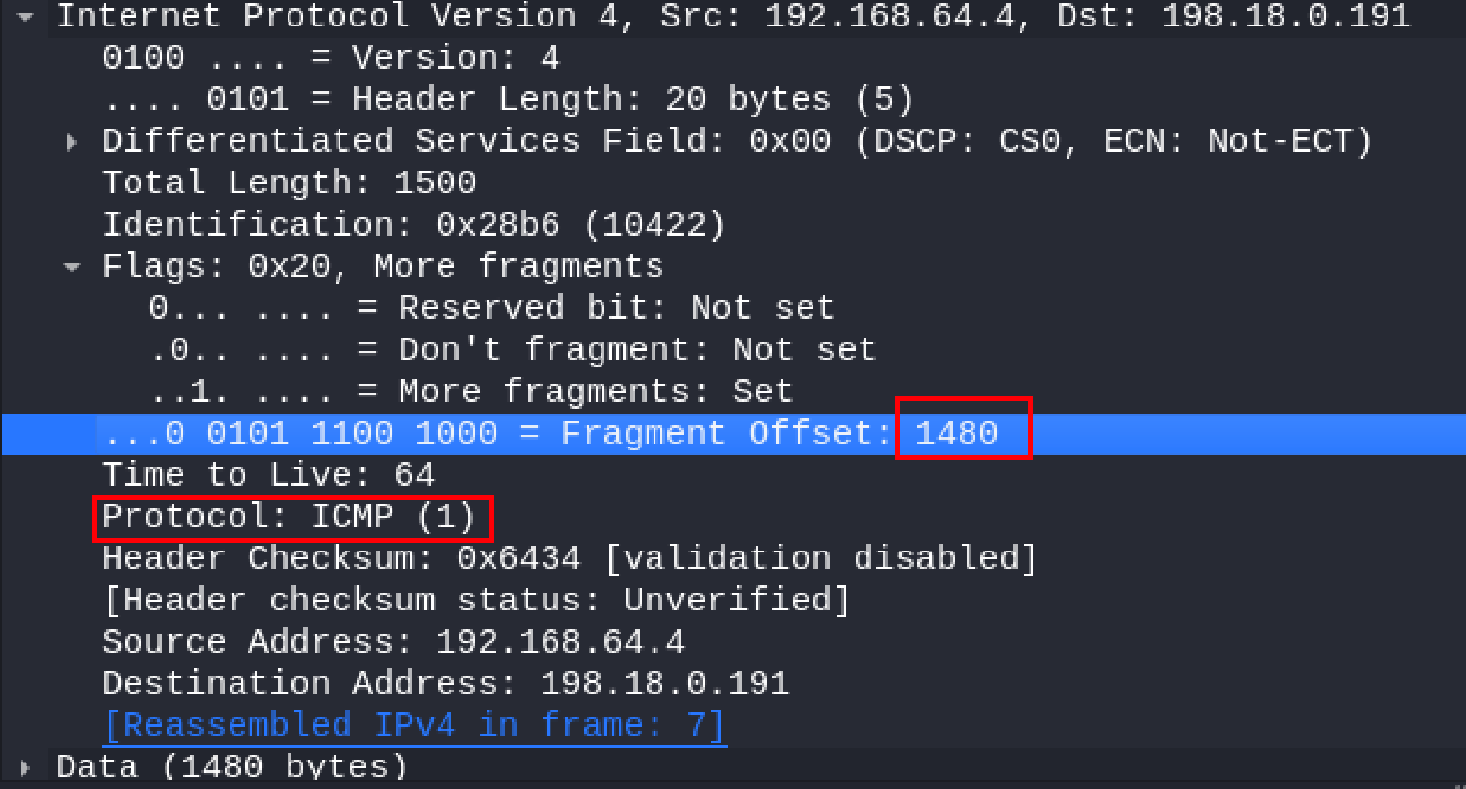

图15. IP数据报分片操作
观察到Flags字段中，DF = 0，MF = 1。如果MTU为1500Bytes，原IP数据报可分为3个部分，4000Bytes的数据段，20Bytes的IP首部，8Bytes的ICMP首部。可以分为3个IP数据报分片，由于IP数据报首部占用了20字节，因此这三个分片分别为20 + 1480，20 + 1480，20 + 1048。由于此处使用Ping指令，因此需要用到ICMP协议首部的8个字节，存在了最后一个分片中，这也与此处Protocol字段为ICMP，值为1对应。所以最后一个分片大小为IP数据报首部长20+数据字段长1040+ICMP首部字段。实验一分析到此结束。

实验二：curl请求百度数据
由于HTTP协议是TCP协议的上层协议，下面以发送HTTP，抓取HTTP与TCP协议包为例，详细介绍：
在命令行中使用curl访问百度，使用-I参数只请求HTTP协议中的请求头，来模拟此次操作。
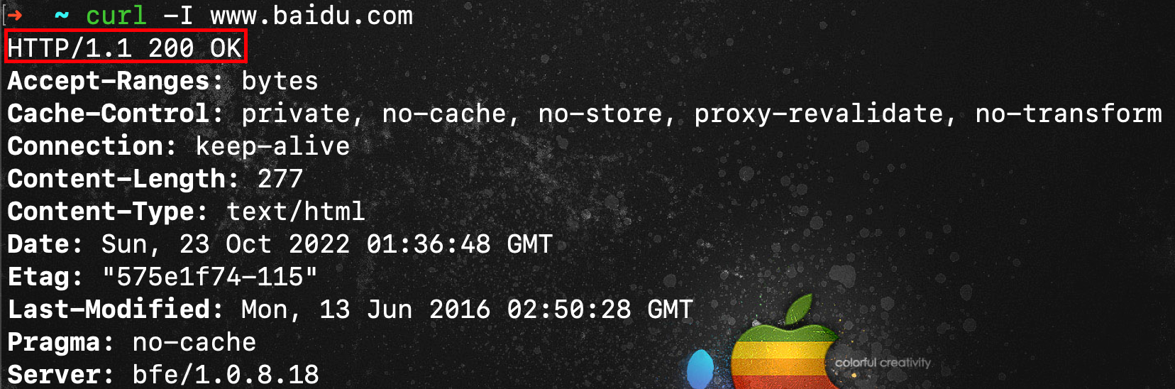

图16. 使用curl发送HTTP请求
执行完curl命令后切换到Wireshark观察抓包情况，并且筛选tcp.stream可以完整的捕获到此次操作的全部数据包。如下图所示，包含了TCP的三次握手，四次挥手的过程。
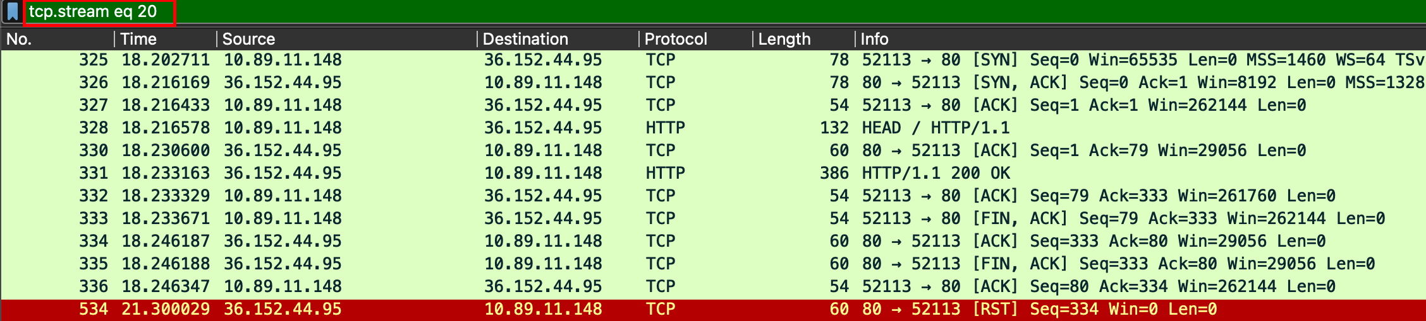

图17. 此次操作Wireshark抓取的数据包
第一次挥手：服务端发送一个［FIN＋ACK］，表示自己没有数据要发送了，想断开连接，并进入FIN_WAIT_1状态。
第二次挥手：客户端收到FIN后，知道不会再有数据从服务端传来，发送ACK进行确认，确认序号为收到序号＋1（与SYN相同，一个FIN占用一个序号），客户端进入CLOSE_WAIT状态。
第三次挥手：客户端发送［FIN＋ACK］给对方，表示自己没有数据要发送了，客户端进入LAST_ACK状态，然后直接断开TCP会话的连接，释放相应的资源。
第四次挥手：服务户端收到了客户端的FIN信令后，进入TIMED＿WAIT状态，并发送ACK确认消息。服务端在TIMED_WAIT 状态下，等待一段时间，没有数据到来，就认为对面已经收到了自己发送的ACK并正确关闭了进入CLOSE状态，自己也断开了TCP连接，释放所有资源。当客户端收到服务端的ACK回应后，会进入CLOSE状态并关闭本端的会话接口，释放相应资源。
使用Wireshark提供的Flow图，如下图所示，可以将整个过程观察的更加直观。
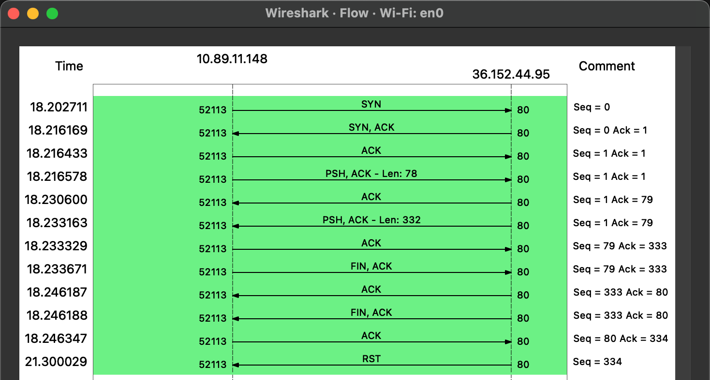

图18. 使用Wireshark抓取TCP、HTTP协议包Flow图
详细观察此次TCP建立过程中的ACK信息，如下图所示。其中数据包中的字段包括了源端口号为80端口，目标端口号为52113端口。Acknowledgement为1，即ACK，并且SEQ/ACK分析中，更说明了是对328帧的ACK。
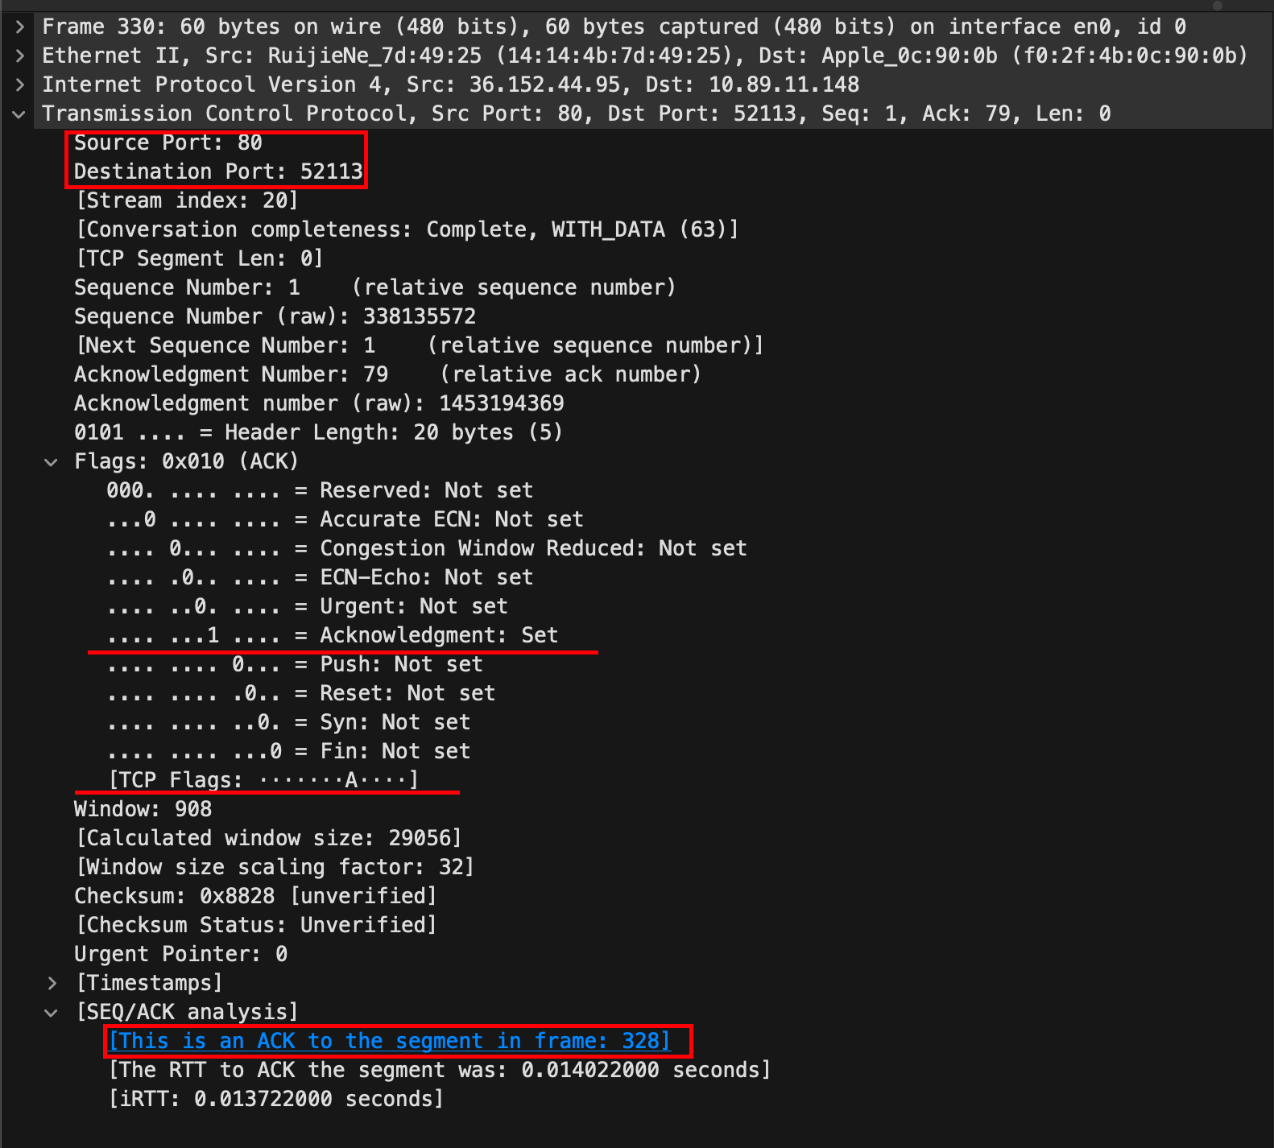

图19. 使用Wireshark抓取TCP报文
指导教师评语：
日期：

